Лабораторная работа №8. Программирование цикла. Обработка аргументов командной строки.

Аджигалиева Амина Руслановна

Содержание

# 1 Цель работы

Приобретение навыков написания программ с использованием циклов и обработкой аргументов командной строки.

# 2 Выполнение лабораторной работы

## 2.1 Реализация циклов в NASM

Создадим каталог для программам лабораторной работы № 8, перейдем в него и создадим файл lab8-1.asm: (рис. 1).

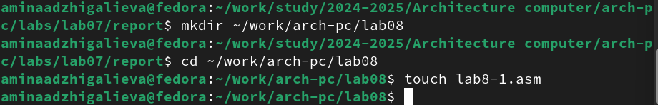

Рис. 1: Новый каталог

Введем в файл lab8-1.asm текст программы из листинга 8.1. (рис. 2).

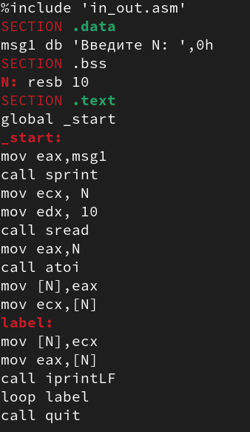

Рис. 2: Текст программы

Создаем исполняемый файл и проверяем его работу. (рис. 3).

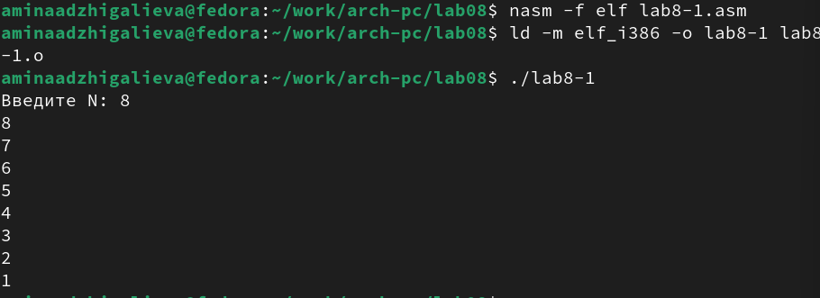

Рис. 3: Проверка программы

Изменим текст программы добавив изменение значение регистра ecx в цикле: (рис. 4).

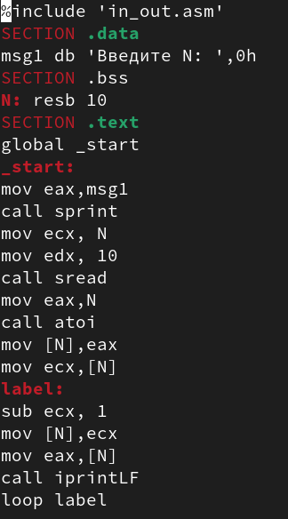

Рис. 4: Замена текста

Создаем исполняемый файл и проверяем его работу. (рис. 5).

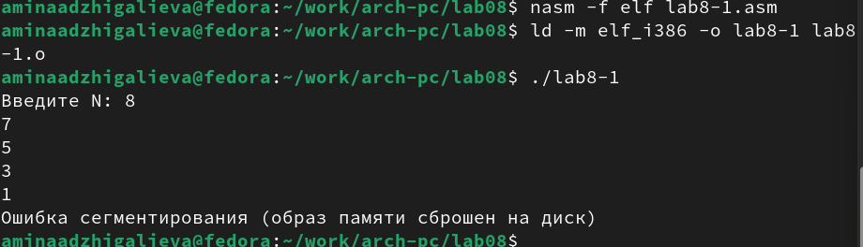

Рис. 5: Проверка программы

Регистр ecx принимает значения 7,5,3,1(на вход подается число 8, в цикле label данный регистр уменьшается на 2 командой sub и loop). Число проходов цикла не соответсвует числу N, так как уменьшается на 2

Внесем изменения в текст программы добавив команды push и pop (рис. 6).

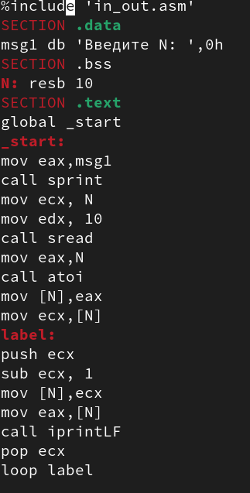

Рис. 6: Заменим текст, чтобы все корректно работало

Создаем исполняемый файл и проверяем его работу. (рис. 7).

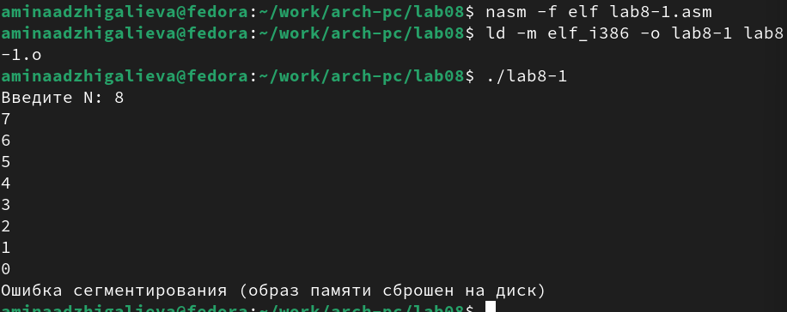

Рис. 7: Проверка программы

В данном случае число проходов цикла равна числу N.

## 2.2 Обработка аргументов командной строки

Создаем новый файл (рис. 8).

Новый файл

Рис. 8: Новый файл

Введем в него текст программы из листинга 8.2. (рис. 9).

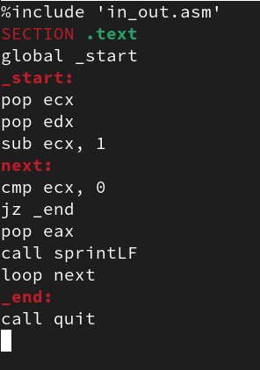

Рис. 9: Текст программы

Создаем исполняемый файл и проверяем его работу, указав аргументы. (рис. 10).

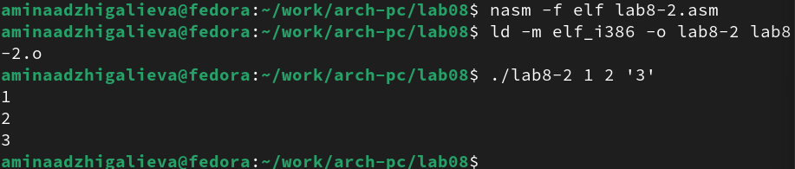

Рис. 10: Проверка программы

Програмой было обработано 3 аргумента.

Создаем файл lab8-3.asm в каталоге ~/work/archpc/lab08 (рис. 11).

Новый файл

Рис. 11: Новый файл

Введем в него текст программы из листинга 8.3. (рис. 12).

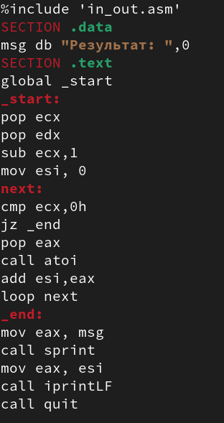

Рис. 12: Текст программы

Создаем исполняемый файл и проверяем его работу, указав аргументы. (рис. 13).

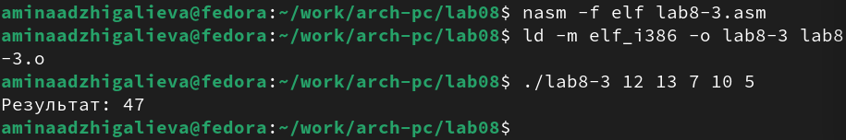

Рис. 13: Проверка программы

Изменим текст программы из листинга 8.3 для вычисления произведения аргументов командной строки. (рис. 14).

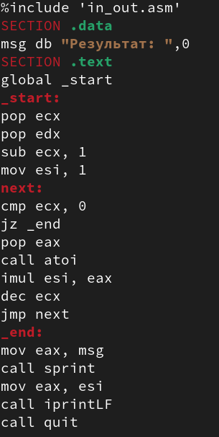

Рис. 14: Замена текста

Создаем исполняемый файл и проверяем его работу, указав аргументы. (рис. 15).

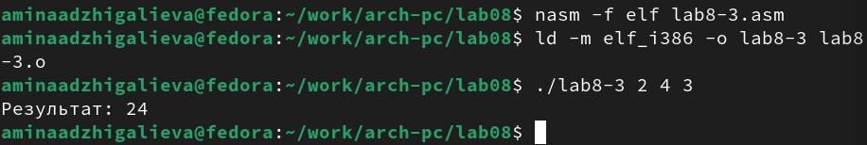

Рис. 15: Проверка программы

## 2.3 Задание для самостоятельной работы

Вариант 4. Функция: 2(х − 1)

Создаем файл (рис. 16).

Новый файл

Рис. 16: Новый файл

Пишем программу для нашей функции (рис. 17).

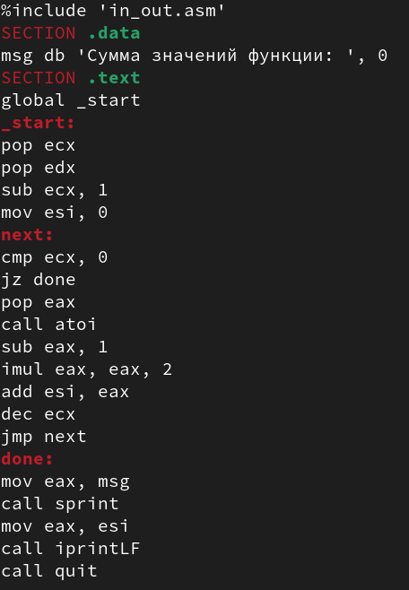

Рис. 17: Текст программы

Создаем исполняемый файл и проверяем его работу, указав аргументы. (рис. 18).

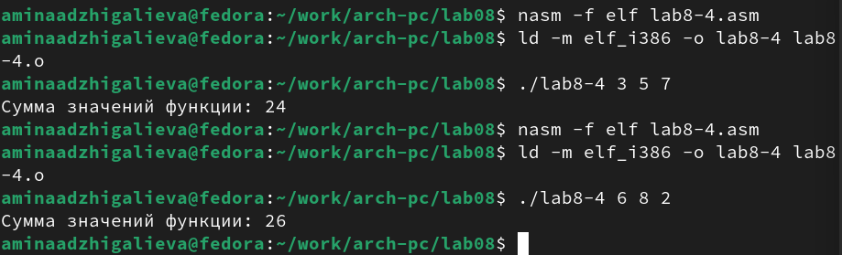

Рис. 18: Проверка программы

# 3 Выводы

Мы научились решать программы с использованием циклов и обработкой аргументов командной строки.